2023年下半年全国英语等级考试成绩公布
整理归属 广东省教育考试院
发布日期 2023-11-13
来源 广东省教育考试院
栏目 社会考试
存档日期 2026-10-27
原文链接 https://eea.gd.gov.cn/shks/content/post_4283042.html

2023年下半年全国英语等级考试成绩已发布，考生即日起可登录中国教育考试（http://www.neea.edu.cn/）查询。
考生如对考试成绩有疑问，须在成绩公布后5个工作日内，向所在考点提出复查申请，由各地市招考机构汇总并在考试成绩公布后10个工作日内报省教育考试院，逾期不予受理。复查工作结束后，复查结果由考点通知考生。
附表：全国英语等级考试成绩复查申请表
原图分页 1/2
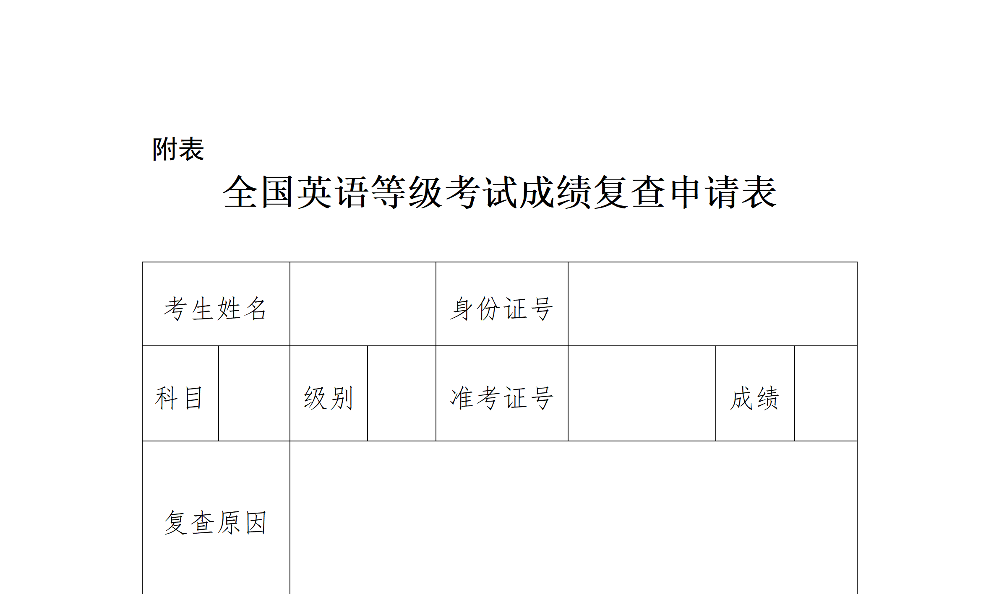
原图分页 2/2
